# hibernate 对象的三种关系:

## 举例

one – to – one : 身份证<--->人

one – to – many 部门 <---> 员工

many-to-one 员工<--->部门

many-to-many 学生<--->老师

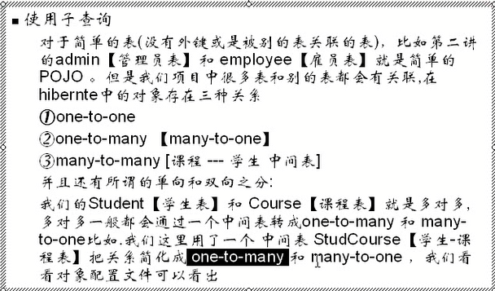

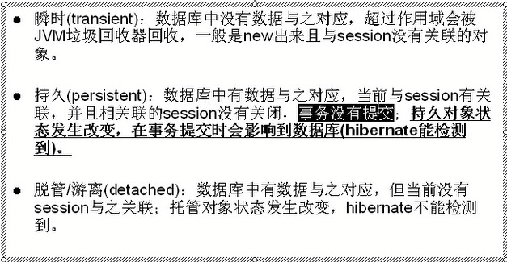

# 1.测试

**private** **static** **void** three(){

Session session = **null**;

Transaction ts = **null**;

**try** {

session = HibernateUtil.*getCurrentSession*();

ts = session.beginTransaction();

Course course = **new** Course(); //course 就是瞬时态

course.setCcredit(12); course.setCname("chinese"); session.save(course); //这个时候course 既是 session的管理下，同时又被保存到数据库中去了//所以这个时候就是持久太

course.setCname("chimecial"); //这个时候就会更新数据库的内容了，

course.setCcredit(754); //会同上面的同时更新

session.delete(course); //如果有了这个语句，我们就不会更新了

ts.commit();

**if**(session!=**null**&&session.isOpen()){

session.close();

}

//这个时候没有人管理 了course ，所以这个就是托管状态

//也就是游离状态，这个时候course 不会被hibernate检测到，也不会返回到数据库中

//这里即使发生了变化也不会被检测到，但是会

//如果前面有一个delet 这个转态就是损失状态

course.setCname("fa");

System.*out*.println(course.getCname());

} **catch** (Exception e) {

**if**(ts!=**null**){

ts.rollback();

}

**throw** **new** RuntimeException(e.getMessage()+"这个错误了");

}**finally**{

}

}

# 2.